涪陵召开“涪陵榨菜”地理标志证明商标使用管理工作会议

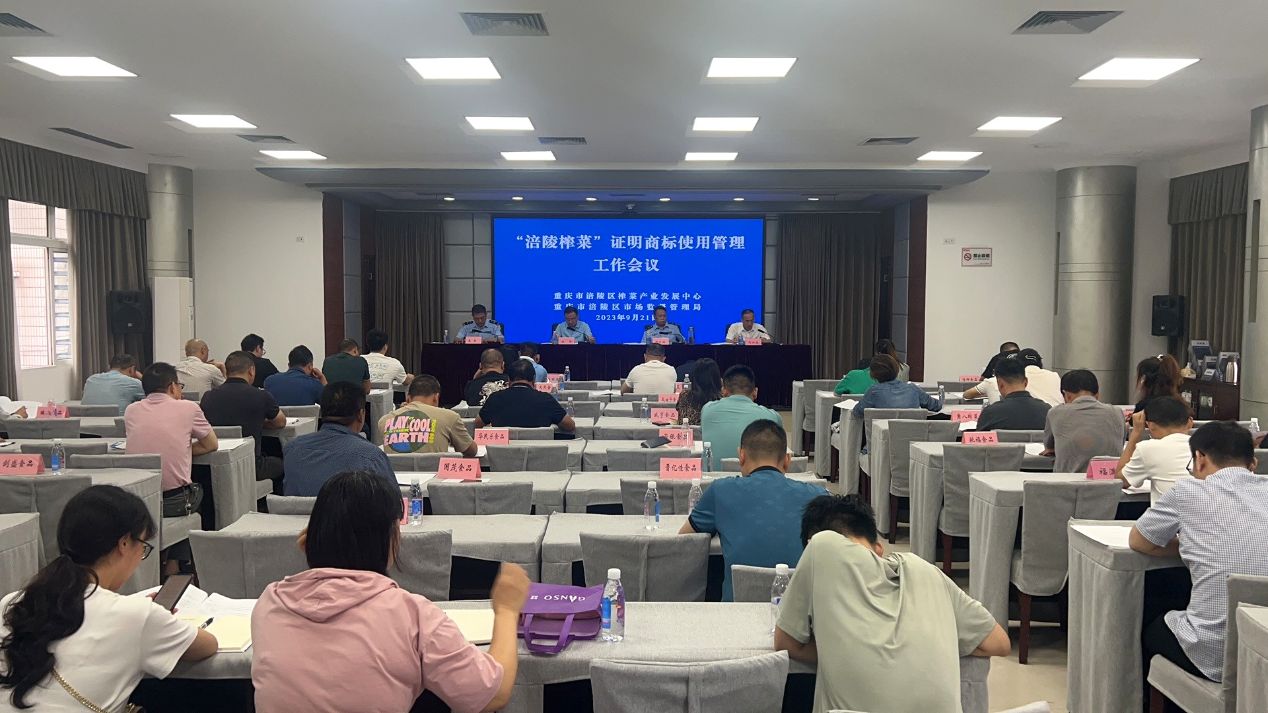
近日，涪陵召开“涪陵榨菜”地理标志证明商标使用管理工作会议，区市场监管局和区榨菜发展中心相关负责人出席会议并讲话，区内四十多家榨菜生产企业参会。
会上，区榨菜中心主任刘伟对下一步涪陵榨菜地标的使用申请条件、申请程序、违规使用的法律责任等事项进行了强调，并对新变更的《涪陵榨菜地理标志证明商标使用管理规则》进行了讲解。区市场监管局副局长袁泉指出了全区榨菜企业在商标战略规划和商标保护维权等方面存在的问题，提出了进一步深挖“涪陵榨菜”文化内涵、加强榨菜企业品牌建设的要求。

